Bài tập: Sinh viên tự nghĩ ra bài tập áp dụng 2 Design Pattern: Singleton, Factory
Mô tả bài tập nghĩ ra: Xây dựng một hệ thống thanh toán cho ứng dụng mua sắm online. Hệ thống cho phép người dùng thanh toán bằng nhiều phương thức khác nhau như Credit Card, PayPal và Momo.
Trong chương trình chính, không được tạo trực tiếp các đối tượng thanh toán. Thay vào đó, việc tạo các đối tượng này sẽ được thực hiện thông qua một lớp Factory để lựa chọn phương thức thanh toán phù hợp.
Ngoài ra, hệ thống cần một thành phần Logger để ghi lại các giao dịch thanh toán. Logger phải đảm bảo chỉ tồn tại duy nhất một đối tượng trong toàn bộ hệ thống.
Bài toán áp dụng Factory Method Pattern để tạo các đối tượng thanh toán và Singleton Pattern để quản lý Logger.
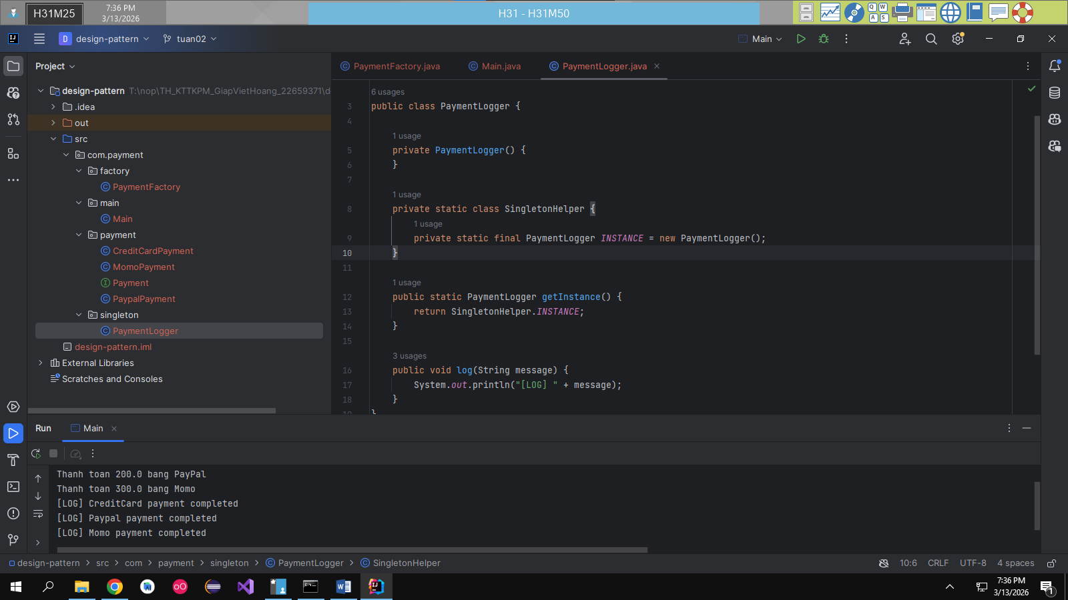
Áp dụng Singleton Pattern cho việc quản lý logger.
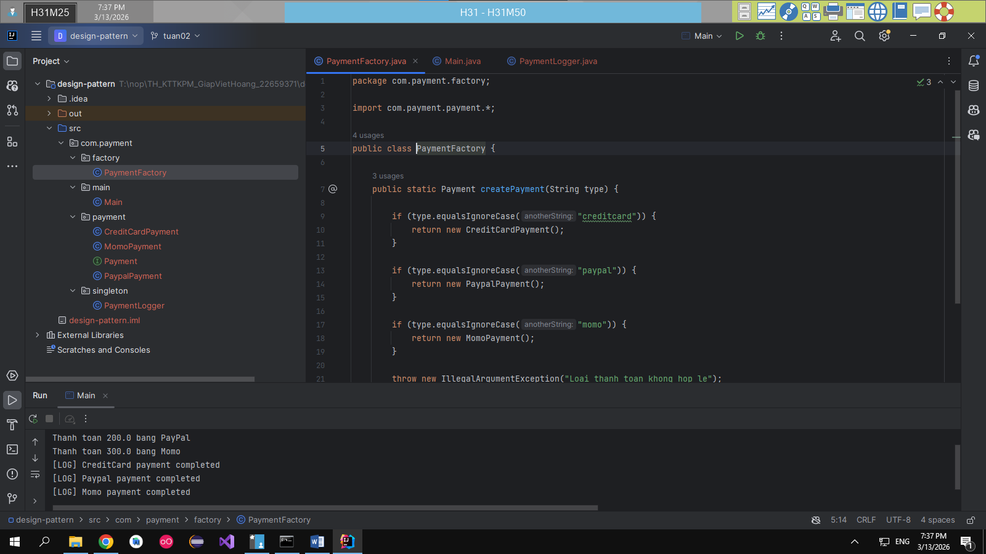
Áp dụng Factory Pattern cho việc khởi tạo Payment tương ứng với type.
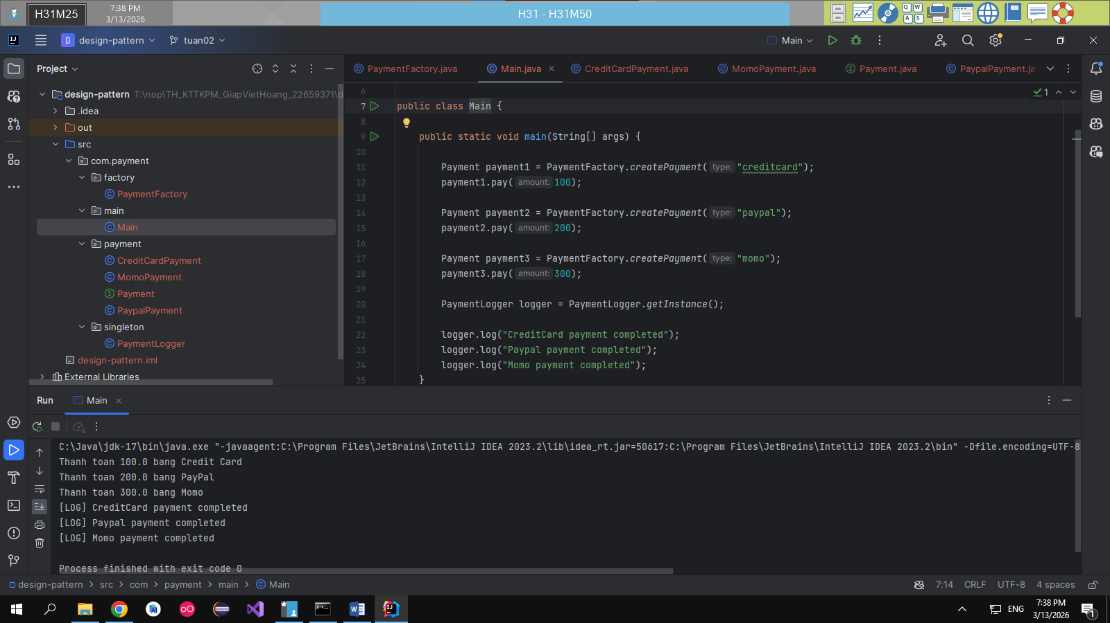
Chạy chương trình.

